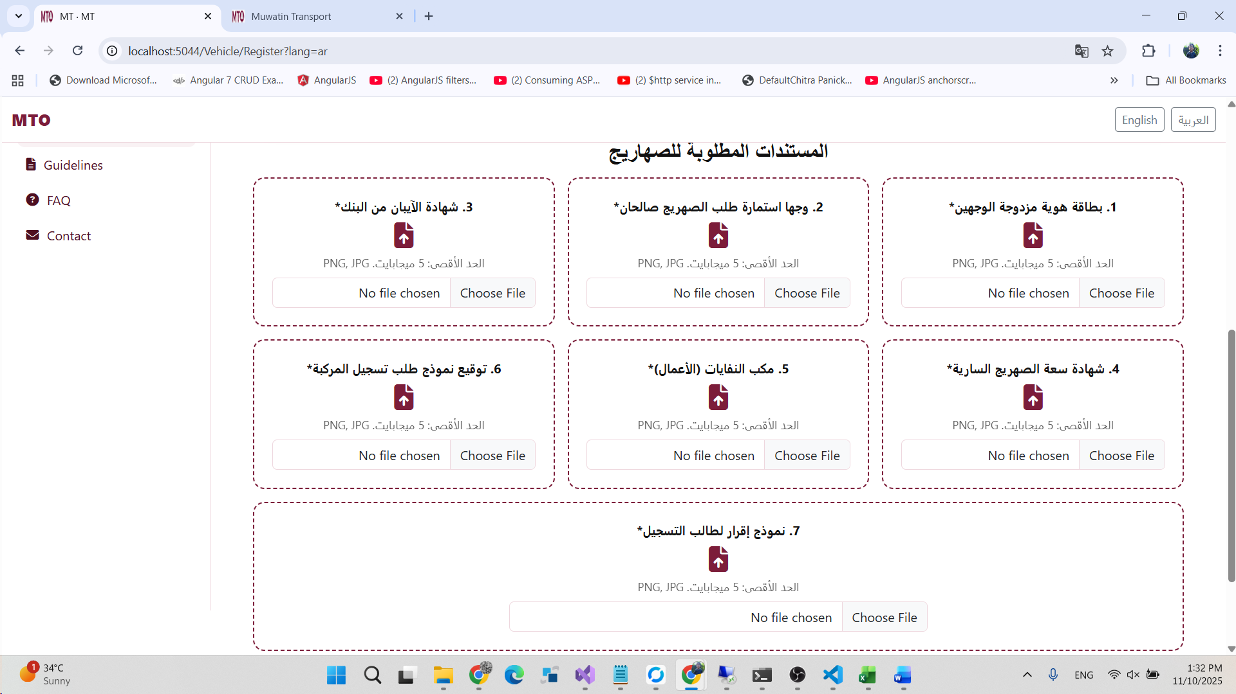

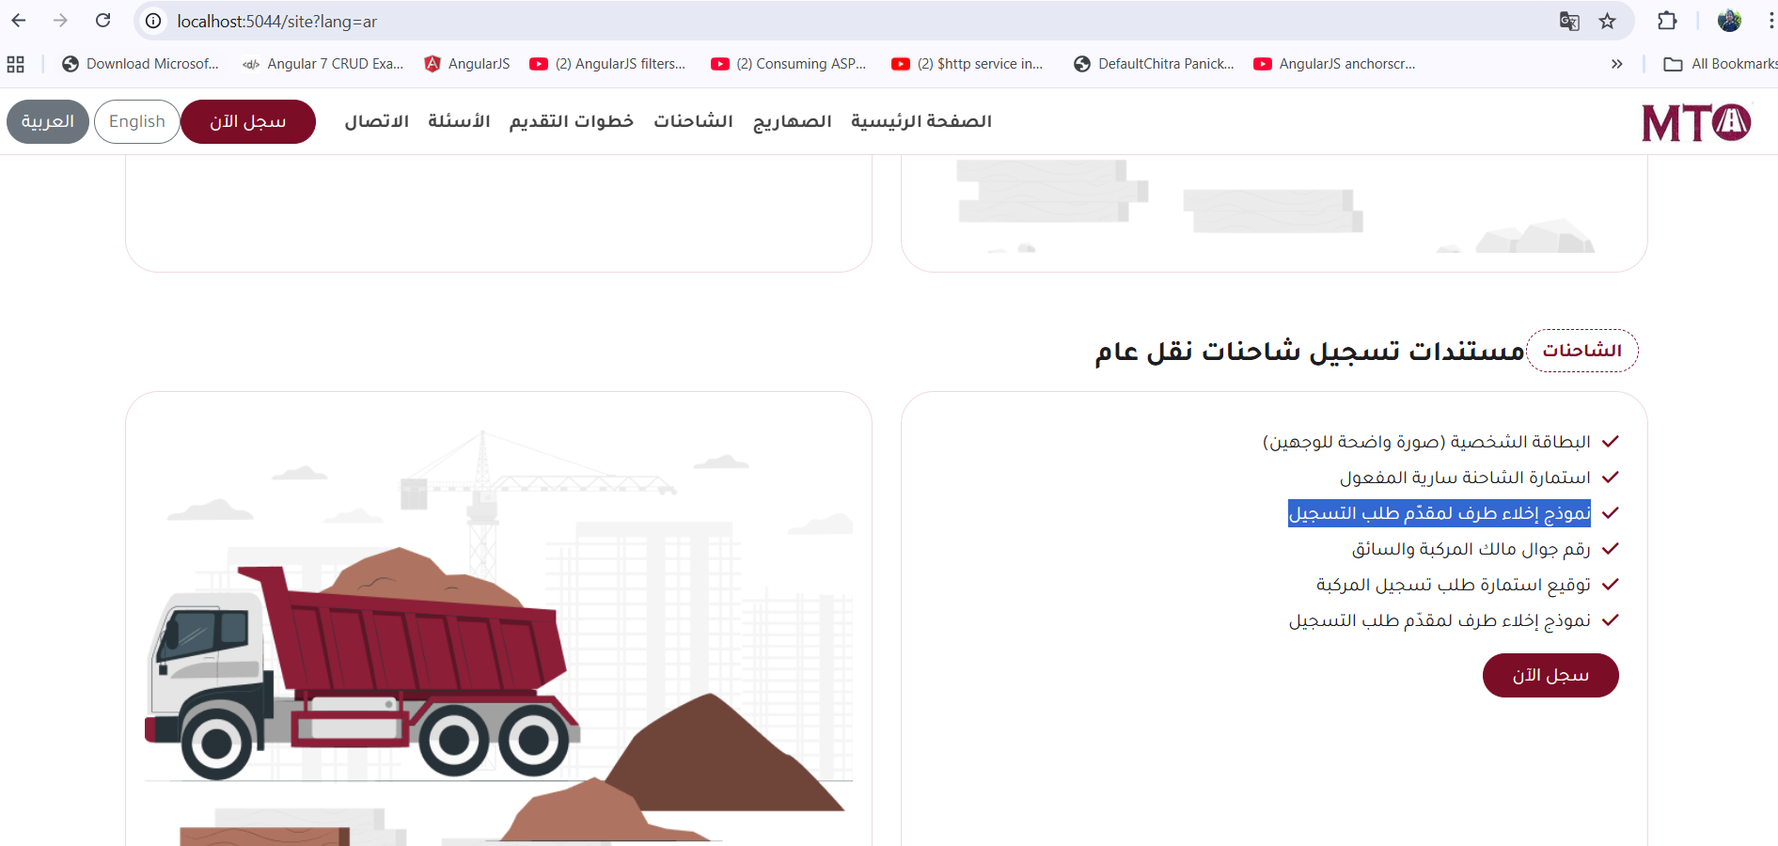

Remove this and add شهادة الايبان من البنك (IBAN certificate)

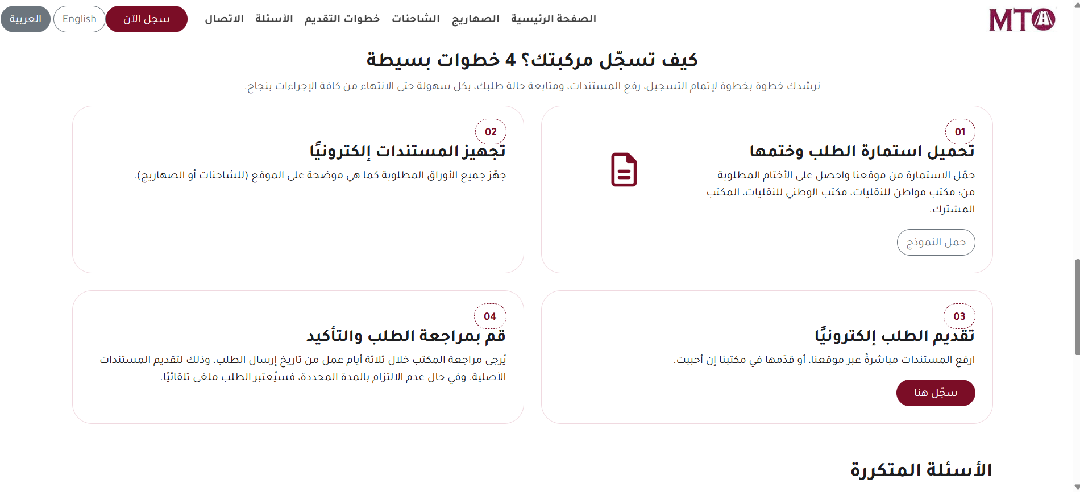

01
تحميل استمارة الطلب وختمها
حمّل الاستمارة من موقعنا واحصل على الأختام المطلوبة من: مكتب الوطني للنقليات، المكتب المشترك، مكتب الصقر الذهبي..
Need to change to the above text

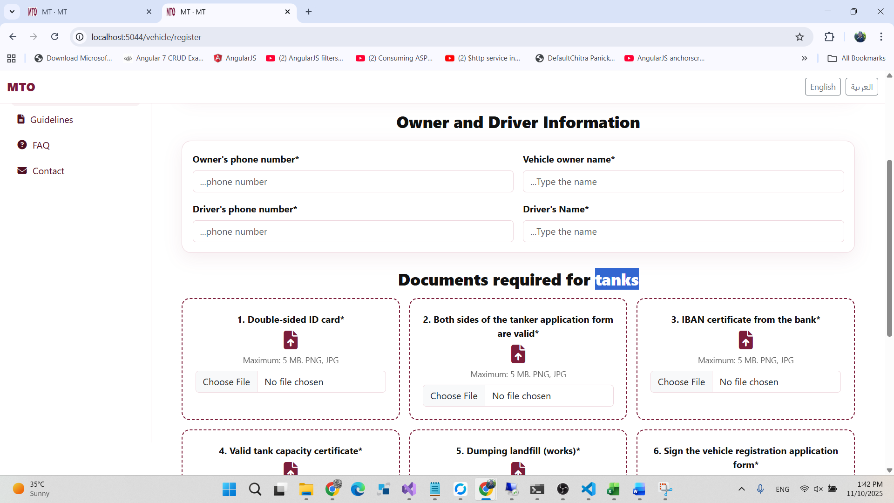
Change it to tanker
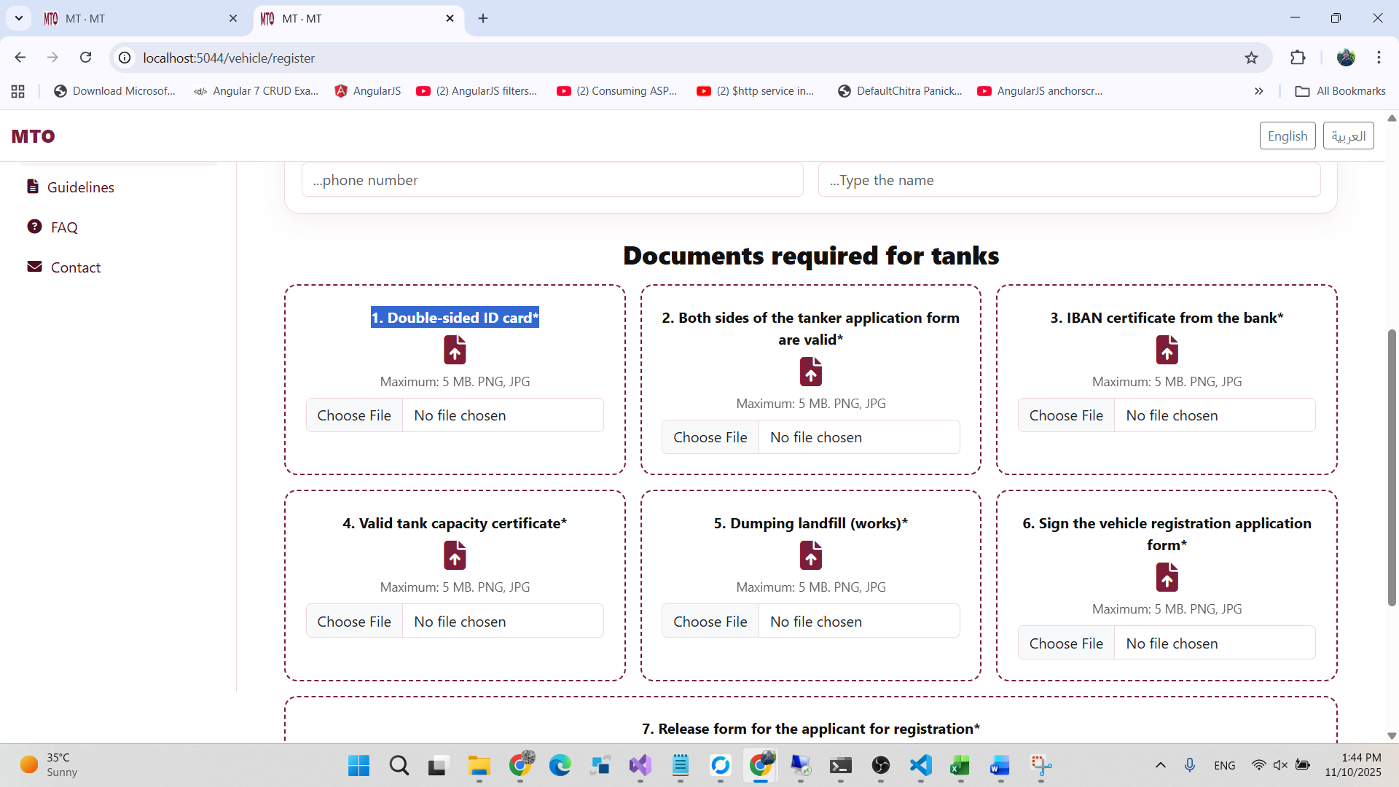
Change it to QID

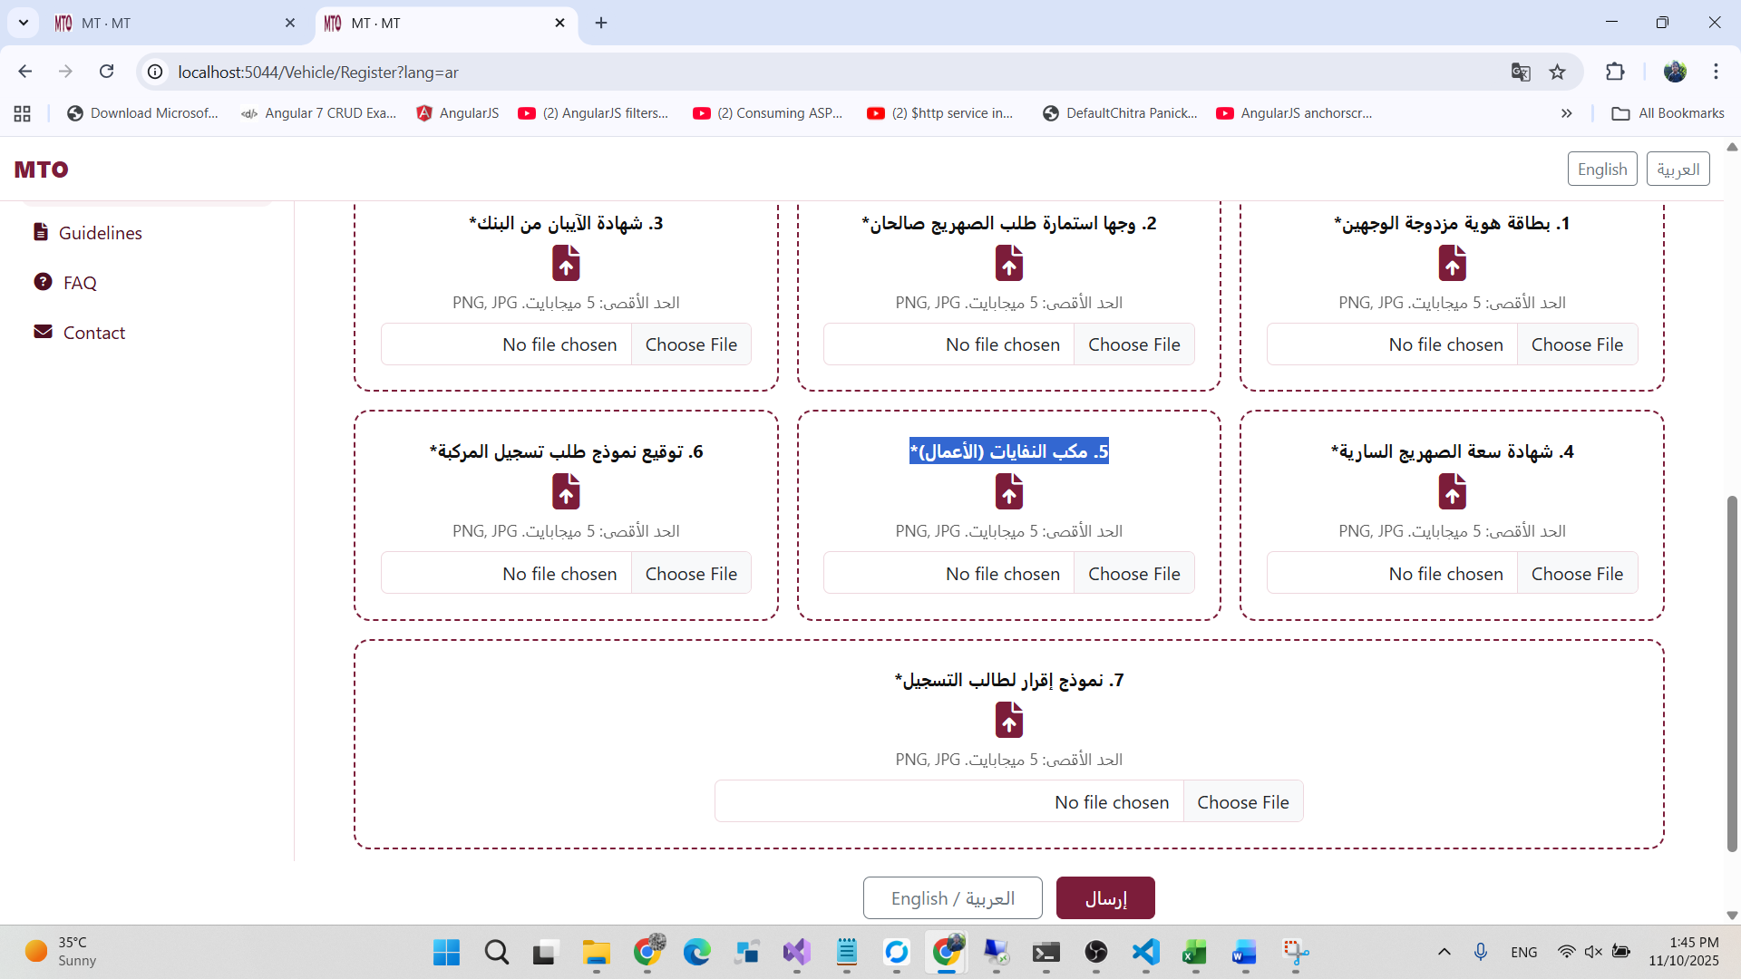
Change it to
تصريح المكب

